COMUNICATO STAMPA
CON GENTILE PREGHIERA DI DIFFUSIONE
Trieste, Studio Tommaseo, via del Monte 2/1
mostra personale di Małgorzata Dmitruk
dal 9 settembre al 12 ottobre 2021
a cura di Gabriella Cardazzo
inaugurazione giovedì 9 settembre, ore 18
proiezione della video-intervista di Gabriella Cardazzo all’artista (2021, 8′13’’)
e conversazione con Ania Jagiello (Istituto Polacco di Roma)
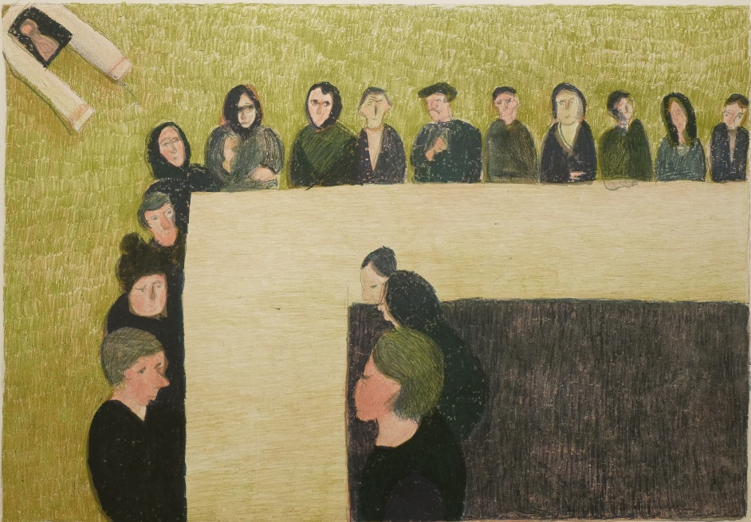
Małgorzata Dmitruk, Stypa, 2000, litografia, courtesy dell’artista

Trieste Contemporanea inaugura il 9 settembre alle ore 18 una importante mostra personale italiana dell’artista Małgorzata Dmitruk. L’esposizione triestina, a cura di Gabriella Cardazzo, è realizzata in collaborazione con l’Istituto Polacco di Roma e raccoglie opere grafiche e di fashion design dell’artista polacca. La curatrice dell’Istituto Polacco di Roma Ania Jagiello converserà con Gabriella Cardazzo alla fine di una breve intervista video realizzata da quest’ultima con l’artista quest’estate in Polonia.

Małgorzata Dmitruk, che il pubblico triestino ha già potuto apprezzare nel contributo dato nel 2019 all’appuntamento espositivo internazionale La ricerca dell’identità (al tempo del selfie), proporrà a Trieste alcune intense serie di opere grafiche eseguite tra il 1999 e il 2007 e una selezione di abitini da neonato realizzati in lana tra 2007 e 2012. La mostra sarà visitabile fino al 12 ottobre 2021 e si può considerare una anteprima della più estesa mostra che verrà poi proposta l’anno prossimo nella sede romana dell’Istituto Polacco.

Le opere esposte restituiscono l'atmosfera antica dei villaggi e delle foreste della Podlesia raccontando assieme alle memorie della infanzia dell'artista, la vita familiare tradizionale di questa regione storica divisa fra la parte orientale della Polonia e quella occidentale della Bielorussia, sia essa rappresentata da cerimonie di nozze o da riti funebri. In particolare, sono le litografie di grandi dimensioni che stupiscono per la perizia grafica in cui, come scrive Artur Tanikowski nel 2009, «il pastello litografico guidato da un percorso nervoso lascia una traccia di varia struttura e ampiezza. Un contorno spesso circoscrive macchie piatte, trattate sinteticamente, la cui trama è differenziata da linee multidirezionali, ispessite e quindi nuovamente assottigliate. La cromatica è spesso basata su forti contrasti di colori primari, ad esempio blu e giallo, che a volte sono simbolici. I modelli di composizione si riferiscono ai modelli dell'arte antica, dell'arte prerinascimentale, della pittura di icone o dell'arte non professionale, in cui scene di gruppo sono mostrate in una composizione sovrapposta che perde la prospettiva geometrica».

Ma sono gli abitini, che saranno accompagnati da alcuni capi di abbigliamento per adulti ugualmente in lana (serie che li precede di qualche anno) ad unire inequivocabilmente il passato al presente: Mescolo la lana che recupero dagli indumenti di persone diverse – ci dice Małgorzata Dmitruk – da parenti e estranei. Mescolo abiti, gonne, maglioni, camicie, camicette. Unisco pensieri, tempo e ricordi di quei giorni e di quelle persone. Metto insieme le vite precedenti dei vestiti di mia madre, delle zie, le nonne e gente che non conosco in un unico maglione. Gli do una nuova vita. Unisco il passato con il qui e ora. Particolarmente interessante in questo senso l’installazione Ritratto di famiglia, composta dagli abitini dei bimbi infanti Avraam, Paraskiewa, Rebeka, Karol, Luba, Chaja, Kazimierz.

MAŁGORZATA DMITRUK (Bielsk Podlaski, distretto di Bialystok, 1974), artista, grafica, illustratrice, fashion designer e scenografa, dopo aver studiato all’Accademia nazionale bielorussa di Minsk, si laurea nel 1999 all’Accademia di Varsavia. Consegue il dottorato di ricerca nel 2007 e un post-dottorato in arte nel 2013. È assistant professor e poi senior lecturer alla Facoltà di arti grafiche (dal 2002 al 2014) e dirige (dal 2014) lo Studio di stampa in rilievo e ad intaglio della Facoltà di scultura all’Accademia di Belle Arti di Varsavia. Nel 2000 e nel 2001 vince il Grand Prix della Warsaw Graphic Competition; nel 2006 il Grand Prix della Daniel Chodowiecki National Competition di Danzica; nel 2008 la Borsa di Studio del Young Poland Programme del Ministro della Cultura e del Patrimonio polacco. Ha esposto in Polonia e all’estero in più di 50 mostre personali e in circa 100 mostre collettive.
Per accedere allo Studio Tommaseo è necessario attenersi alle norme vigenti in merito all’emergenza sanitaria.
mostra personale di Małgorzata Dmitruk
dal 9 settembre al 12 ottobre 2021
orario martedì-venerdì dalle 17 alle 20
info info@triestecontemporanea.it | www.triestecontemporanea.it

